在 Windows 上安装 Java 环境的步骤如下：

**1. 下载 Java Development Kit (JDK)**

- 前往 Oracle 的官方网站，下载最新版本的 JDK：[Oracle JDK 下载页面](https://www.oracle.com/java/technologies/javase-downloads.html)。

- 根据你的操作系统选择合适的 JDK 版本（通常是 Windows x64 Installer）。

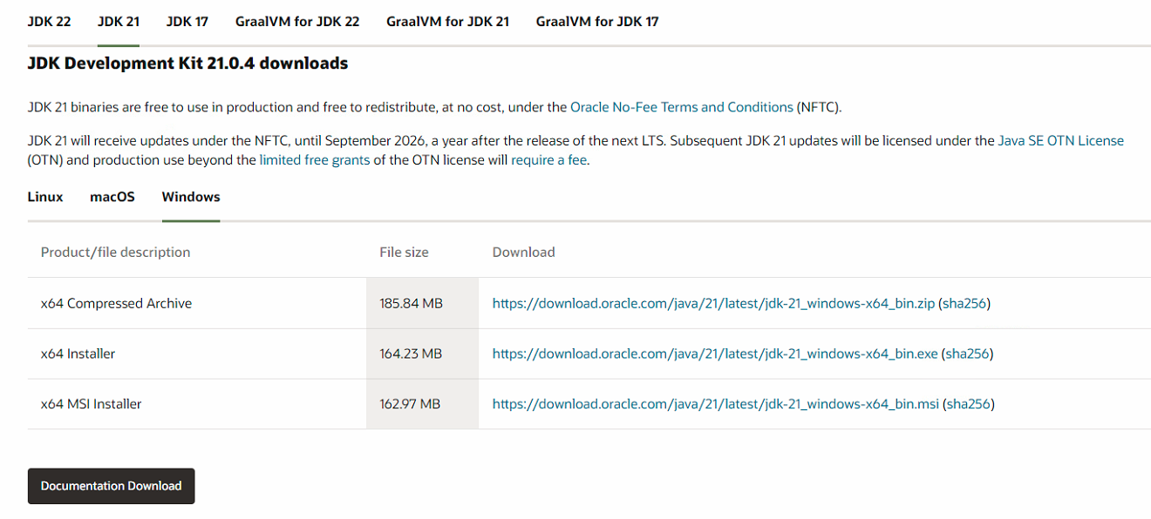

**2. 安装 JDK**

- 下载完成后，运行安装程序。

- 选择安装路径（可使用默认路径）。

- 安装完成后，记住安装路径，以便后续配置。

默认安装路径为：C:\Program Files\Java\jdk-21，若替换为新的安装路径，需要以新的路径为准。

**3. 配置环境变量**

**1. 打开环境变量设置:**

- 右键点击 “此电脑” 或 “计算机”，选择 “属性”。

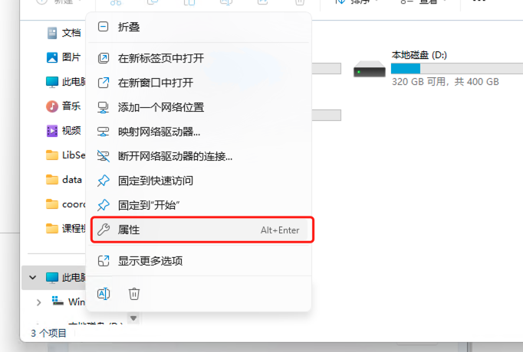

- 点击 “高级系统设置”，然后点击 “环境变量” 按钮。

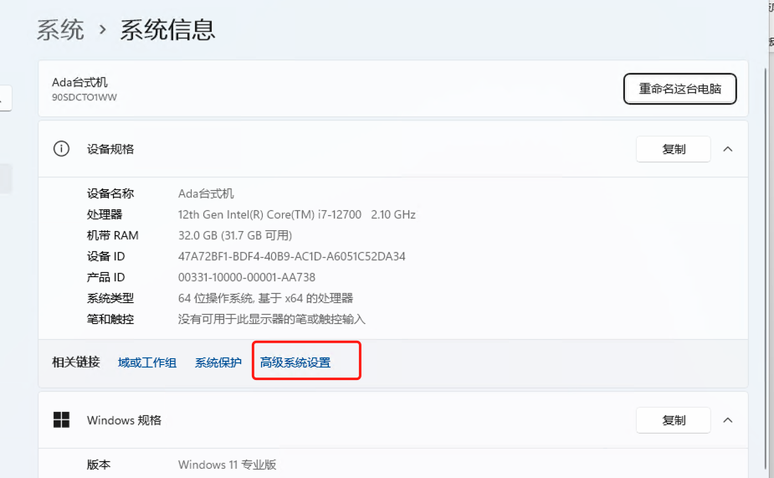

**2. 设置 JAVA_HOME:**

- 在 “系统变量”下点击 新建”。

- 变量名：`JAVA_HOME`

- 变量值：`C:\Program Files\Java\jdk-21` （这里是默认路径，若安装过程中更换了新路径，请使用新路径）

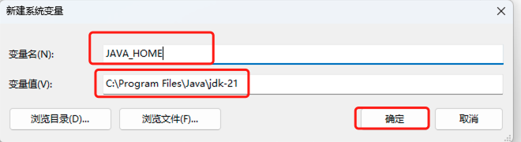

**3. 配置 PATH:**

- 在 “系统变量” 下找到 “Path”，选择并点击 “编辑”。

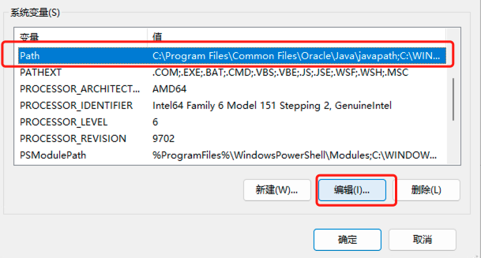

- 点击 “新建”，添加 `%JAVA_HOME%\bin`。

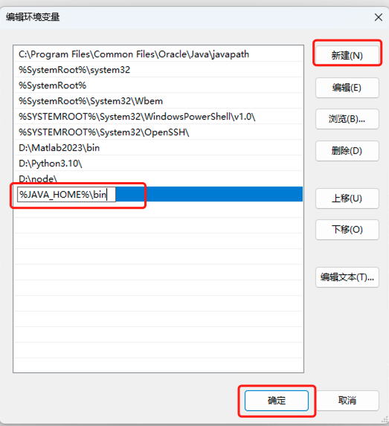

- 如果还需要用到 Java Development Kit (JDK) 的开发工具，可以再添加 `%JAVA_HOME%\lib`。

* 点击`确定`保存环境变量配置

**4. 验证安装**

- 打开命令提示符，输入以下命令，查看 Java 版本：

java -version

如果显示正确的 Java 版本号，说明安装成功。

- 再输入以下命令，检查编译工具 `javac`：

javac -version

若显示 `javac` 的版本号，说明环境变量设置正确。

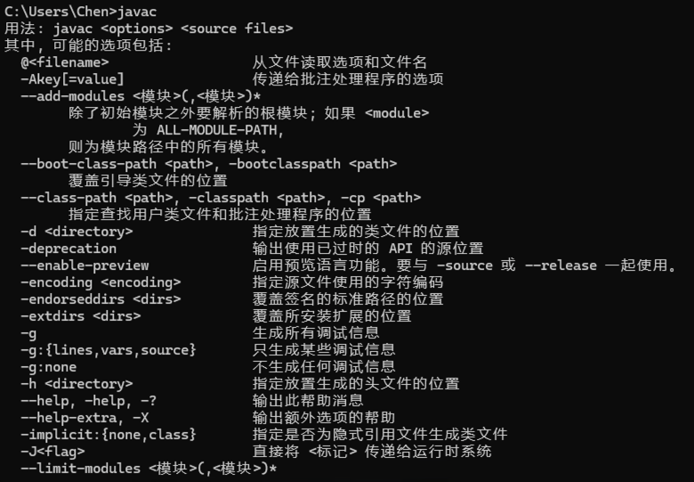

这样，你的 Windows 环境下就已经成功安装并配置好了 Java 环境。